**МИНИСТЕРСТВО НАУКИ И ВЫСШЕГО ОБРАЗОВАНИЯ РОССИЙСКОЙ ФЕДЕРАЦИИ**

Федеральное государственное бюджетное образовательное учреждение

высшего образования

**«Сибирский государственный университет науки и технологий**

**имени академика М.Ф. Решетнева»**

Институт инженерной экономики

Кафедра информационно-экономических систем

ОТЧЕТ ПО ЛАБОРАТОРНОЙ РАБОТЕ №8

Проектирование физической реализации разрабатываемого приложения с помощью UML Deployment Diagram

тема

Преподаватель 11.04.2024 Овсянкин А.К.

подпись, дата инициалы, фамилия

Обучающийся БПЦ22-01, 223419019 11.04.2024 Рябова Д.В. номер группы, зачетной книжки подпись, дата инициалы, фамилия

Красноярск 2024

# **СОДЕРЖАНИЕ**

Проектирование физической реализации разрабатываемого приложения с помощью UML Deployment Diagram 3

# **Проектирование физической реализации разрабатываемого приложения с помощью UML Deployment Diagram**

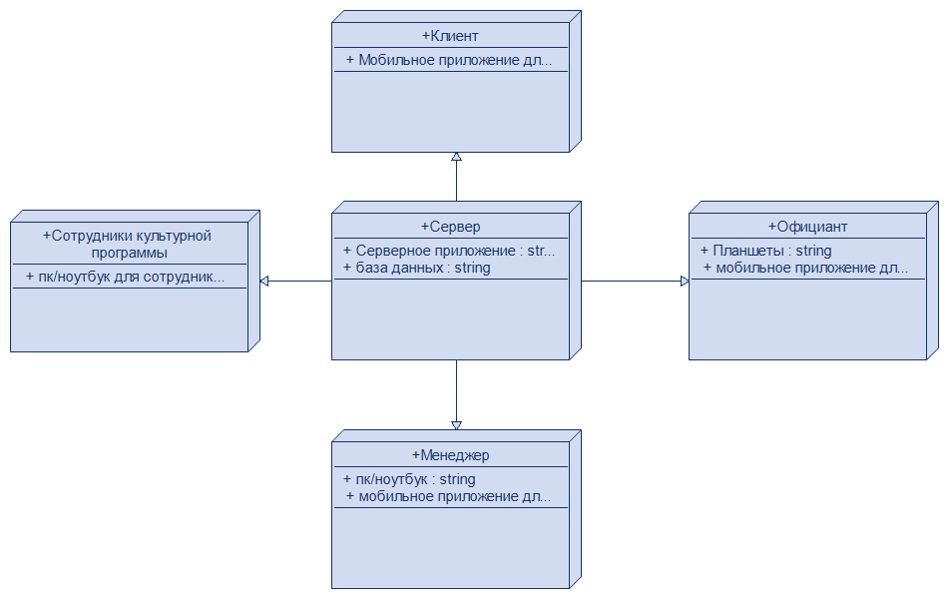

Рисунок 1 – UML Deployment Diagram «Ресторан»

На диаграмме представлены различные узлы и связи между ними, отражающие физическую реализацию компонентов приложения на серверах.

Структура диаграммы включает следующие элементы:

1. Узел Сервер:

* Серверное приложение ресторана;
* База данных ресторана.

1. Узел Клиент:

* Мобильное приложение для клиентов ресторана.

1. Узел Официант:

* Планшеты для официантов;
* Мобильное приложение для официантов.

1. Узел Менеджер:

* ПК/Ноутбук для менеджеров ресторана;
* Мобильное приложение для менеджеров.

1. Узел Сотрудники культурной программы:

* ПК/Ноутбук для сотрудников культурной программы;
* Мобильное приложение для сотрудников культурной программы.